НАВОДНЕНИЕ

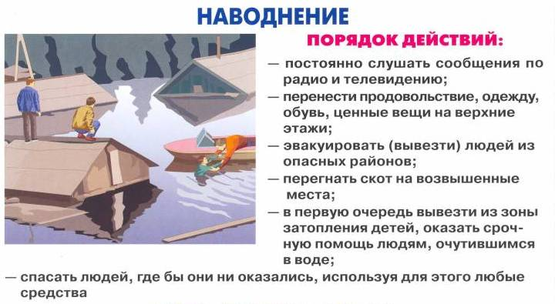
ПОРЯДОК ДЕЙСТВИЙ:

постоянно слушать сообщения по радио и телевидению;

перенести продовольствие, одежду, обувь, ценные вещи на верхние этажи;

эвакуировать (вывезти) людей из опасных районов;

перегнать скот на возвышенные места;

в первую очередь вывезти из зоны

затопления детей, оказать срочную помощь людям, очутившимся в воде;

спасать людей, где бы они ни оказались, используя для этого любые средства.

______________________________________________________________

БУРЯ, УРАГАН, СМЕРЧ

Узнав о приближении бедствия, НЕОБХОДИМО:

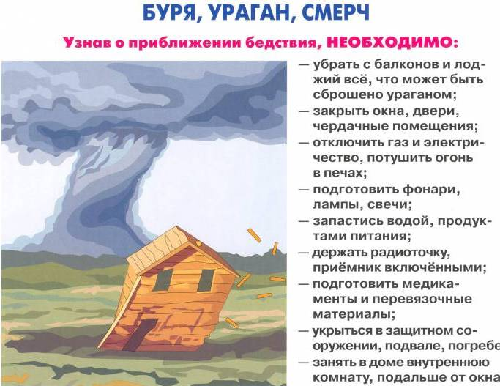
убрать с балконов и лоджий все, что может быть сброшено ураганом;

закрыть окна, двери, чердачные помещения;

отключить газ и электричество, потушить огонь в печах;

подготовить фонари, лампы, свечи;

запастись водой, продуктами питания;

держать радиоточку, приемник включенными;

подготовить медикаменты и перевязочные материалы;

укрыться в защитном сооружении, подвале, погребе;

занять в доме внутреннюю комнату, подальше от окна.

ЗЕМЛЯТРЕСЕНИЕ

Ни в коем случае не стоять у окон

и не прыгать с балконов
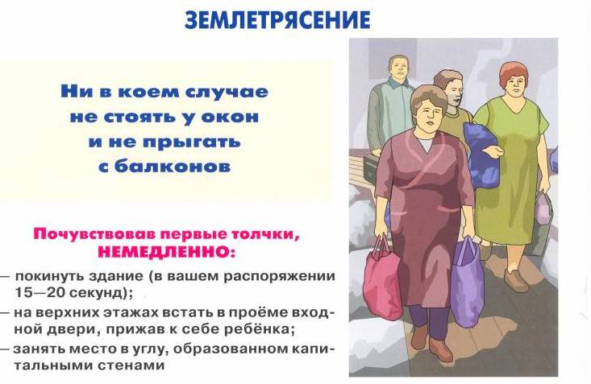

Почувствовав первые толчки НЕМЕДЛЕННО:

покинуть здание (в вашем распоряжении 15-20 секунд);

на верхних этажах встать в проеме входной двери, прижав к себе ребенка;

занять место в углу, образованном капитальными стенами.

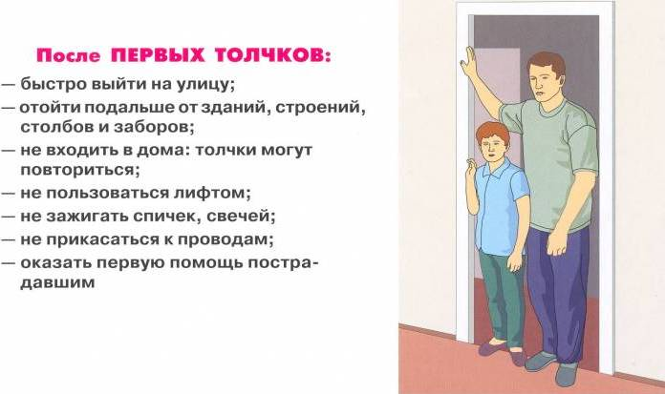
После ПЕРВЫХ ТОЛЧКОВ

быстро выйти на улицу;

отойти подальше от зданий, строений, столбов и заборов;

не выходить из дома: толчки могут повториться;

не пользоваться лифтом;

не зажигать спичек и свечей;

не прикасаться к проводам;

оказать первую помощь пострадавшим.
Нижнекамский филиал учебно-методического центра по гражданской обороне и чрезвычайным ситуациям Республики Татарстан



ПАМЯТКА
Стихийные бедствия



Нижнекамск, 2013г.

